
Una silla de tres patas

Aplicación web de pedidos de la Escuela de Hostelería

Documentación
Equipo 4
https://jonxujin.com

Fecha de publicación 6 de febrero de 2019
Versión 1.0
Contenido

Introducción | 3
Sobre nosotros | 3
El reto | 4
Logros del reto | 4
Inicio del proyecto | 5
Planteamiento y Reunión de equipo | 5
Reunión del equipo | 5
Wireframe, Mockup, guía de estilos | 5
Herramientas | 7
Desarrollo | 8
Diseño y desarrollo de la base del HTML | 8
Desarrollo de HTML | 9
Desarrollo JavaScript, Ajax y JQuery | 9
Desarrollo PHP | 9
Desarrollo Sass | 10
Propuestas para el futuro | 11
Tareas pendientes | 11
Mejoras futuras | 11
Bibliografía | 12
Fuentes consultadas | 12
Información sobre las herramientas | 12

Introducción

Sobre nosotros
Somos Imanol Luis Hidalgo, Jon Xu Jin y Sebastián Zawisza Abreu, miembros del equipo 4 del grupo 2GDAW de Egibide Arriaga.

Mediante contrato de equipo, formalizamos el equipo 4 y con denominación TRIPOD.

Documentamos el proceso completo en este documento del desarrollo de la aplicación web que gestiona los pedidos de la Escuela de Hostelería.

Nuestro repositorio Git:
https://github.com/tripod-egibide/reto3
También pueden visitarnos en:
https://tripod-egibide.github.io/

El Reto
Nuestro reto es el siguiente:
La Escuela de Hostelería de Egibide (https://www.egibide.org/escuela-de-hosteleria) quiere comenzar a gestionar los pedidos de sus clientes mediante una aplicación web y ha contactado con vuestra empresa para llevar a cabo el desarrollo. Actualmente únicamente disponen de una web con un listado de productos y precios que acompañan mediante un simple formulario de pedido. La idea que tienen en mente es, por un lado, disponer como mínimo de un catálogo de productos online que ellos mismos puedan gestionar mediante un usuario administrador, y por otro lado, una web responsive que los usuarios puedan visitar para realizar sus pedidos.. También han pensado, como funcionalidades extra, que los administradores podrían gestionar el estado de cada pedido (recibido, en proceso, preparado), ver estadísticas de los pedidos recibidos, avisos automáticos a clientes cuando el pedido esté listo, etc.

Logros del reto
Desarrollo e instalación de una aplicación web completa (lógica de presentación, de negocio y de datos).

Despliegue del reto
Servidor de la aplicación desplegado en los servidores de EASYNAME, bajo el dominio https://jonxujin.com

Inicio del proyecto
Planteamiento y Reunión de equipo
Realizamos una primera reunión de los miembros del equipo para investigar y explorar como usuario, la web de la Escuela de Hostelería, para obtener una primera idea de cómo será nuestra aplicación web.
Reunión del equipo
Tras la investigación de la web de la Escuela de Hostelería, realizamos una segunda reunión de los miembros del Equipo Tripod para por fin empezar a plantear cómo sería nuestra aplicación Web y diseñar un cuaderno de equipo para plasmar la planificación y diseñar nuestra guía de diseños.
En este caso, las ideas de cada miembro han sido coincidentes casi al 100%, por lo que el diseño del Sketch ha sido muy rápido y sin apenas revisiones.
Wireframe, Mockup y Guía de estilos
Empleando la herramienta online de HotGloo, se ha prediseñado el aspecto final de nuestro proyecto siguiendo la guía de estilos de la Escuela de Hostelería:
Wireframe con 2 versiones, móvil y sobremesa:
https://github.com/tripod-egibide/reto3/tree/master/Documentacion/Wireframe
Versión sobremesa
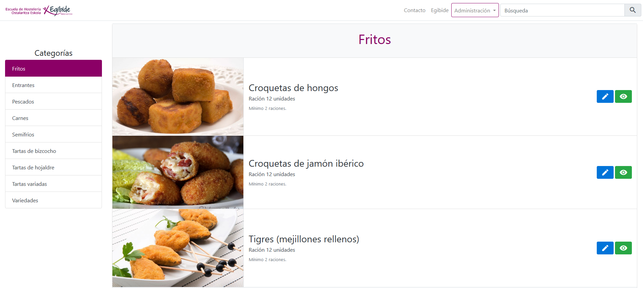
Versión tablet
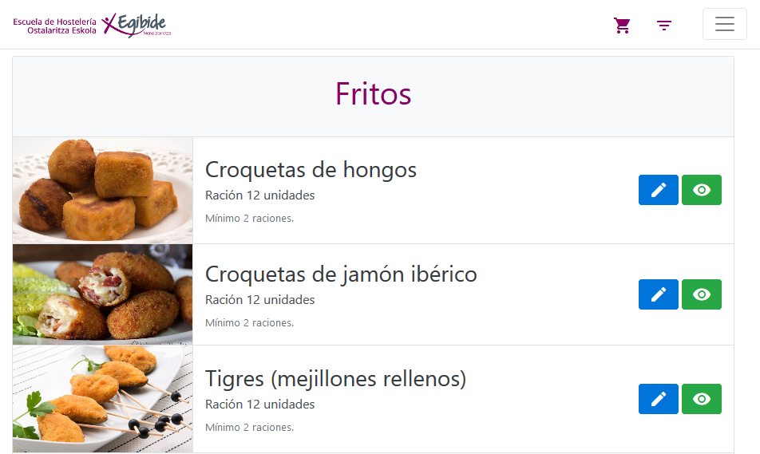
Versión móvil
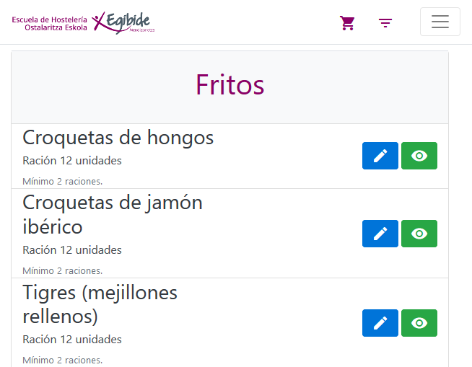

Herramientas
Por decisión en conjunto de todos los miembros del equipo 4, se ha decidido emplear las siguientes herramientas para el diseño, desarrollo y ensayos de la aplicación web de control del autómata antes de su implementación al entorno de uso real:

Herramientas empleadas en el proyecto
Papel y boli | Diseño inicial de los Sketch (se ha empleado boli por falta de lápiz).
Trello | Planificar las tareas
Hoja de seguimiento | Seguimiento de las tareas y las asistencias de los miembros.
Atom | Aplicación para el desarrollo de los códigos de JavaScript de manera colaborativa y en vivo, permitiendo editar en caliente todos los desarrolladores.
WebStorm | Aplicación para el desarrollo de los HTML y CSS.
GitHub | Plataforma para el control de versiones de los códigos diseñados.
NotePad++ | Editor de textos y códigos en formato reducido, para corregir códigos sencillos para pruebas.
Google Docs | Para el diseño de todas las documentaciones.
Firefox  Google Chrome | Navegador predeterminado para el uso y ensayo durante todo el proyecto.
HotGloo | Aplicación web para el diseño del Wireframe, exportación del proyecto en .png y .html
Pack iconos | Obtenidos en Material.io para el decorado de la aplicación web.
Jquery-3.3.1.min.js | Librería JQuery para el funcionamiento de las comunicaciones con el autómata.
Bootstrap | Librería Bootstrap para el front-end de la aplicación.
Google Fonts | Fuentes personalizadas del aplicativo.
FileZilla | Cliente ftp para el envío de ficheros al servidor.

Desarrollo
Diseño y desarrollo de la base del HTML
Iniciando esta segunda semana, empezamos a desarrollar la estructura de la aplicación y la parte fija de nuestra aplicación web, una parte que no se modificará en ninguna de las páginas futuras, permitiendo mantener una estética fija de la cabecera y el pie de la página.
Estructura:
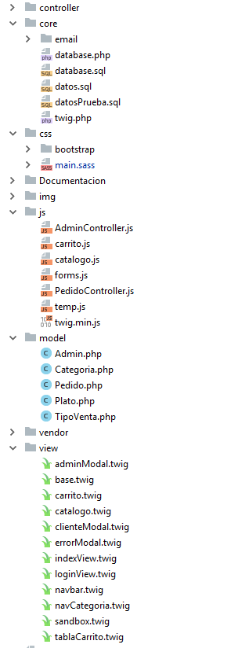

Desarrollo de HTML
En el directorio /view hemos desarrollado todo el HTML con Bootstrap a través del motor de plantilla de Twig.
Aquí nos podremos encontrar el archivo base.twig con el esqueleto del HTML, las vistas IndexView.twig y LoginView.twig donde se pueden ver el cuerpo de la aplicación web. Los modales adminModal.twig, clienteModal.twig y errorModal.twig están todos los modales de la aplicación. Los archivos carrito.twig, catalogo.twig, navbar.twig, navCategoria.twig y tablaCarrito.twig para los elementos individuales como la barra de navegación, la navegación de categorías, el carrito de la compra y el catalogo de platos.
Desarrollo JavaScript, Ajax y JQuery
En el directorio /js hemos desarrollado todo el JavaScript.
Aquí nos podemos encontrar en el AdminController.js donde nos encontramos el código para insertar, modificar y eliminar los platos, y el CRUD de los modales de los administradores, categorías y tipos de ventas. En el PedidoController.js nos encontramos el código para ver los pedidos, buscar los pedidos, eliminar los pedidos y confirmar los pedidos. En el forms.js nos encontramos el código de la documentación Bootstrap para validar los formularios. En el carrito.js nos encontramos el código para el añadir productos al carrito. En el catalogo.js nos encontramos el código para mostrar el catálogo en la página principal.
Desarrollo PHP
En el directorio raíz tenemos el index.php que actúa de FrontController con cada controlador.
En el directorio /controller tenemos los controladores de la aplicación. El AdminController.php controla el control de usuarios y el CRUD de la tabla Administradores. El CategoriaController.php controla el CRUD de la tabla Categorías. El PedidoController.php controla ver, buscar y eliminar el pedido por parte de los administradores, ver los detalles del pedido y que el cliente pueda añadir un pedido. El TipoVentaController.php controla el CRUD de la tabla TipoVentas. El PlatoController.php controla la inserción, modificación, eliminar un plato, ocultar a los clientes un plato y consultar los platos todos juntos o individual para mostrarlos en la aplicación.
En el directorio /core tenemos el database.php con las funciones para conectar a la base de datos, el twig para usar el motor de plantillas Twig y en el subdirectorio /email tenemos el archivo email.php para enviar los correos electrónicos a los clientes, administradores y departamentos de las categorías de los platos al realizar el pedido.
En el directorio /model tenemos los modelos que se interactúan con la base de datos. El Admin.php contiene todas las funciones para interactuar con la tabla Administradores, el Categoria.php contiene todas las funciones para interactuar con la tabla Categorías, el Pedido.php contiene todas las funciones para interactuar con la tabla Pedidos, el Plato.php contiene todas las funciones para interactuar con la tabla Platos, el TipoVenta.php contiene todas las funciones para interactuar con la tabla Tipos de Venta.

Desarrollo SASS
En el directorio /css nos encontramos con el archivo main.sass que personalizamos la paleta de colores genérica de Bootstrap cambiando por la paleta de colores de Egibide, añadiendo la clase modal-xl para poder visualizar algunos modales con mayor anchura.

Propuestas para el futuro
Tareas pendientes
Hubo algunas cosillas que en el reto no figura, pero que lo consideramos necesario, pero perder a algunos miembros de equipo durante los últimos días acortando la rotación del equipo, no hemos podido implementar correctamente controlar los cuatro días de antelación en el momento que el cliente realiza el pedido y no hemos podido una documentación mucho más detallada.
Mejoras para el futuro
- Estadísticas sobre los pedidos y la facturación mensual.

La versión final de la aplicación web que se ha entregado por el fin de plazos es funcional a nivel del enunciado, por lo que pensamos que cumple correctamente lo que nos exigen.

Bibliografía
Fuentes consultadas
Para el desarrollo de la aplicación web de preguntas y respuestas, se ha consultados las siguientes fuentes:
Dudas generales:
https://www.egibide.org/escuela-de-hosteleria/
Bootstrap:
https://getbootstrap.com/
HTML y CSS:
https://www.w3schools.com/
JavaScript, Ajax y JQuery:
https://developer.mozilla.org/es/docs/Web
PHP:
https://secure.php.net/manual/es/
Gracias a las aportaciones de dichas fuentes, pudimos llevar a cabo el desarrollo del proyecto reto 3, por lo que agradecemos de corazón a las fuentes y personas que apoyan a dichas fuentes ayudando de manera incondicional.
Gracias.
Información sobre las herramientas
En este apartado, detallamos un poco de para qué se usan y dónde descargarlos.
Trello:
https://trello.com
Es un software de administración de proyectos con interfaz web para organizar proyectos, permitiéndonos registrar actividades del día a día, así como establecer fechas, etc

Hoja de seguimiento:
Básicamente es una hoja, física o virtual, para registrar las personas integrantes de un proyecto y así llevar un control de asistencia y puntualidad de los miembros.

Atom:
https://atom.io/
Es un editor de códigos de fuente de código abierto con soporte multiplataforma e integrado con Git para el control de versiones. Nos permiten trabajar en vivo con varios desarrolladores a la vez, permitiéndonos así desarrollar y revisar a la vez, uno desarrolla y otro revisa u optimiza el código.

WebStorm:
https://www.jetbrains.com/webstorm/
Es un software diseñado para el desarrollo de páginas webs en formatos html, php, etc, incluyendo el css y muchos más. Al ser un software diseñado para el diseño de webs, integra asistentes para las correcciones y sugerencias códigos, permitiéndonos reducir el tiempo de desarrollo y errores frecuentes de escritura de códigos.

GitHub:
https://github.com/
Es una plataforma online y gratuito que nos permite gestionar el control de versiones de las aplicaciones durante el desarrollo, así como crear ramas para trabajar con casi un sinfín de usuarios en un mismo proyecto.

NotePad++:
https://notepad-plus-plus.org/
Es una aplicación de código abierto de edición de códigos muy básico, con posibilidad de integrar pluggins que nos permiten facilitar la edición, comparación, etc. de códigos. En nuestro caso, lo hemos empleado para pequeñas correcciones, comparaciones y pruebas.

Google Docs:
https://google.es/
Ya conocemos esta funcionalidad de la gran empresa del internet. Su uso es completamente gratuito con previo registro, nos permiten crear documentos Word, Excel, presentaciones, etc. De manera fácil y cómo no, de manera cooperativa.

Firefox y Chrome browser:
https://www.mozilla.org/es-ES/firefox/new/
https://www.google.com/chrome/
Navegadores libres, sin costes y muy utilizados en todo el mundo. Hemos empleado estos 2 navegadores por ser los más utilizados, tanto en ordenadores, Tablet y SmartPhones, y así asegurarnos que nuestra aplicación sea compatible con navegadores diseñados con framework web de los más usados.

Iconos:
https://material.io/
Es una de las páginas con la más amplia en iconos para el diseño de webs, dándonos así un toque más atractiva a nuestras webs.

JQuery:
https://jquery.com/download/
Donde podemos descargarnos las librerías necesarias para el manejo de códigos en JQuery. En nuestro caso, hemos empleado la versión 3.3.1.

Google Fonts:
https://fonts.google.com/
Aquí podemos descargar fuentes de manera gratuita por si no nos gustase las fuentes existentes dentro de las herramientas de desarrollo que empleamos.

HotGloo:
https://www.hotgloo.com/
Herramienta para el diseño del Wireframe y el Mockup, gratuito, pero acondicionado de plasmar su logo en nuestro proyecto. Nos permite exportar en formatos png y html.

easyName:
https://www.easyname.es/es
Servidor por el cual está alijado el dominio y el hosting de nuestra aplicación web.
FIN

